一、選擇題：(33題，100分)
( ) 1. 如圖所示之電路，V_{CC} = 12V，下列敘述何者有誤？
(A)電路功能為史密特觸發器 (B)負觸發臨界電壓V_{N} = 4V (C)正觸發臨界電壓V_{P} = 8V (D)電容器C會影響觸發臨界電壓值。
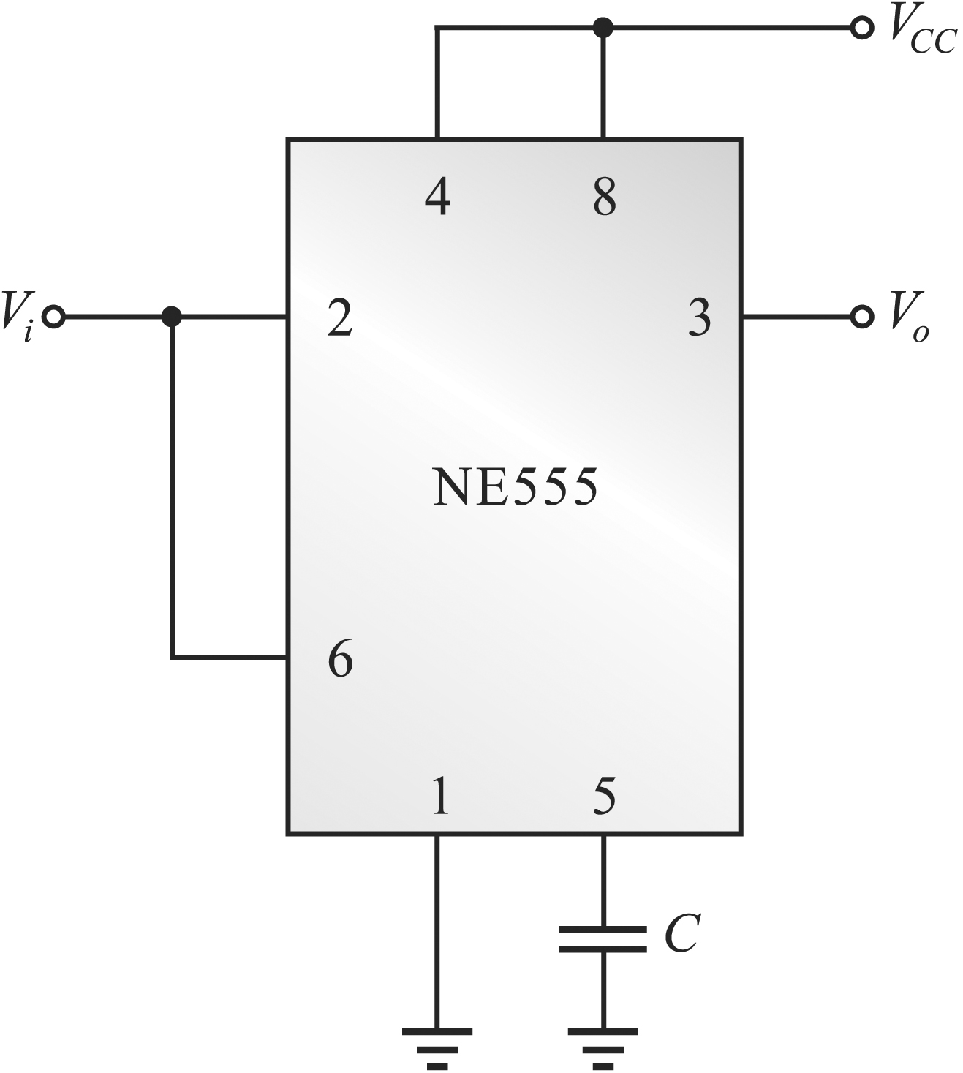
( ) 2.雙極性接面電晶體利用下列何者來當作電流載子？
(A)電子 (B)電洞 (C)電子與電洞 (D)陽離子。
( ) 3.如圖所示所示為一個三級串接放大電路，若輸入電壓V_{in}為10μV，則輸出電壓V_{out}等於多少？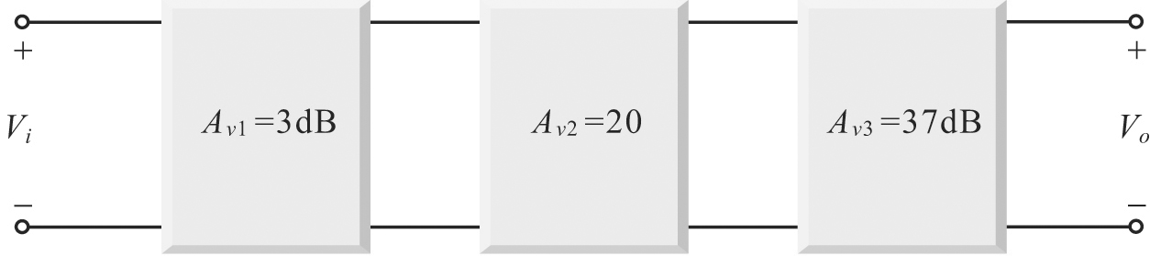
(A)120 mV (B)20 mV (C)4 mV (D)40μV。
( ) 4.如圖所示之電路，TR₂截止的時間稱為閘門時間，閘門時間約為多少？
(A)0.7R₁C₁ (B)0.7R₂C₂ (C)0.7R₃C₃ (D)0.7R_{C1}C₂。
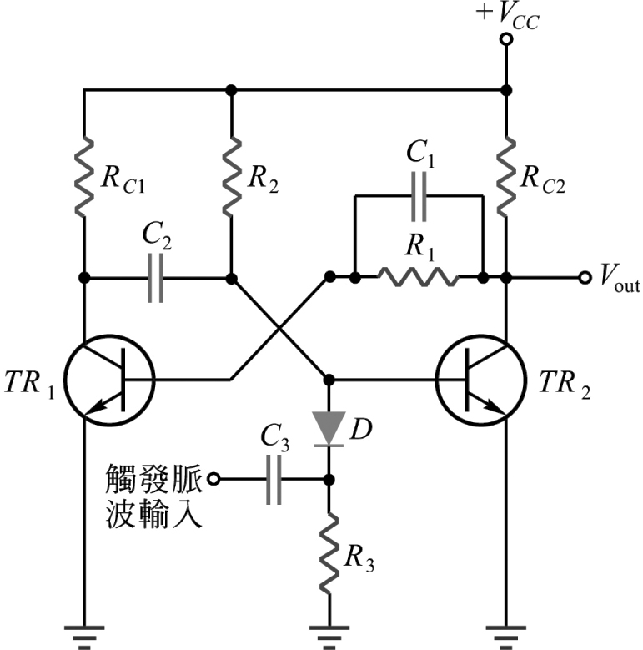
( ) 5. 圖所示之變壓器耦合串級放大電路，各級之電壓增益分別如圖中之標示，則此電路之總電壓增益為多少？(A)60dB (B)80dB (C)120dB (D)160dB。
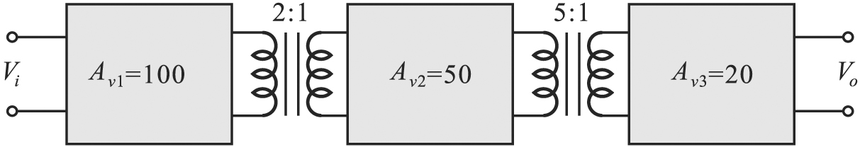
( ) 6.如圖所示之電路，若電流表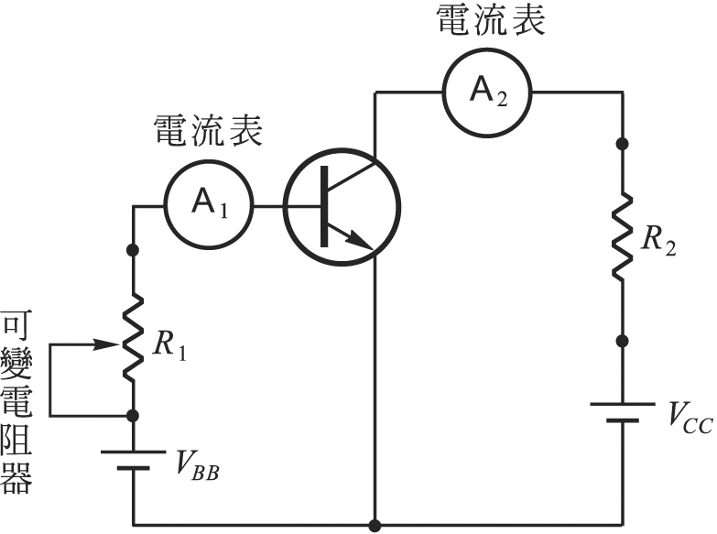之電流為0.1 mA，電流表之電流為9.9 mA，則此電晶體之β值為多少？(A)9.9 (B)10 (C)99 (D)100。
( ) 7.如圖所示之截波電路，若二極體為理想二極體，則其V_{o} 與V_{i} 之轉換特性曲線為下列何者？
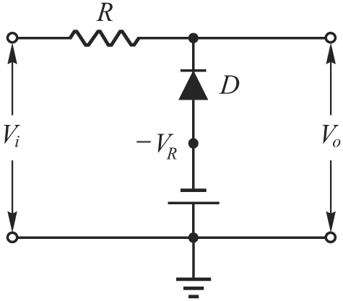
(A)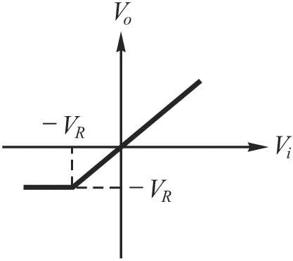 (B)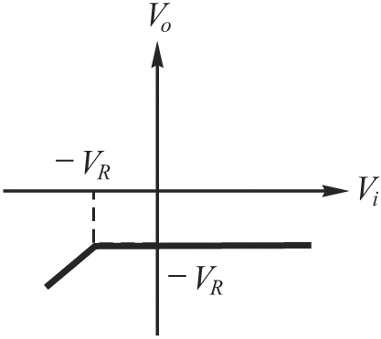 (C)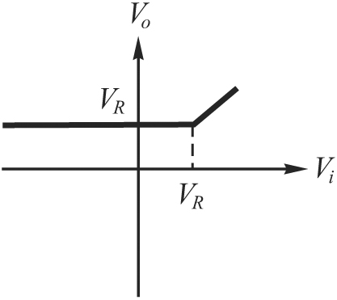 (D)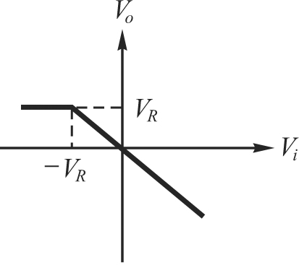。
( ) 8.所謂半功率點，是指電壓增益衰減為中頻增益之
(A)0.636倍 (B)0.5倍 (C)0.707倍 (D)1.414倍。
( ) 9.如圖所示之電路，若V_{CC} = 12V，當V_{i} = 6sin1000tV時，輸出電壓V_{o}之波形為下列何者？
(A)三角波 (B)方波 (C)正弦波 (D)一條直線。
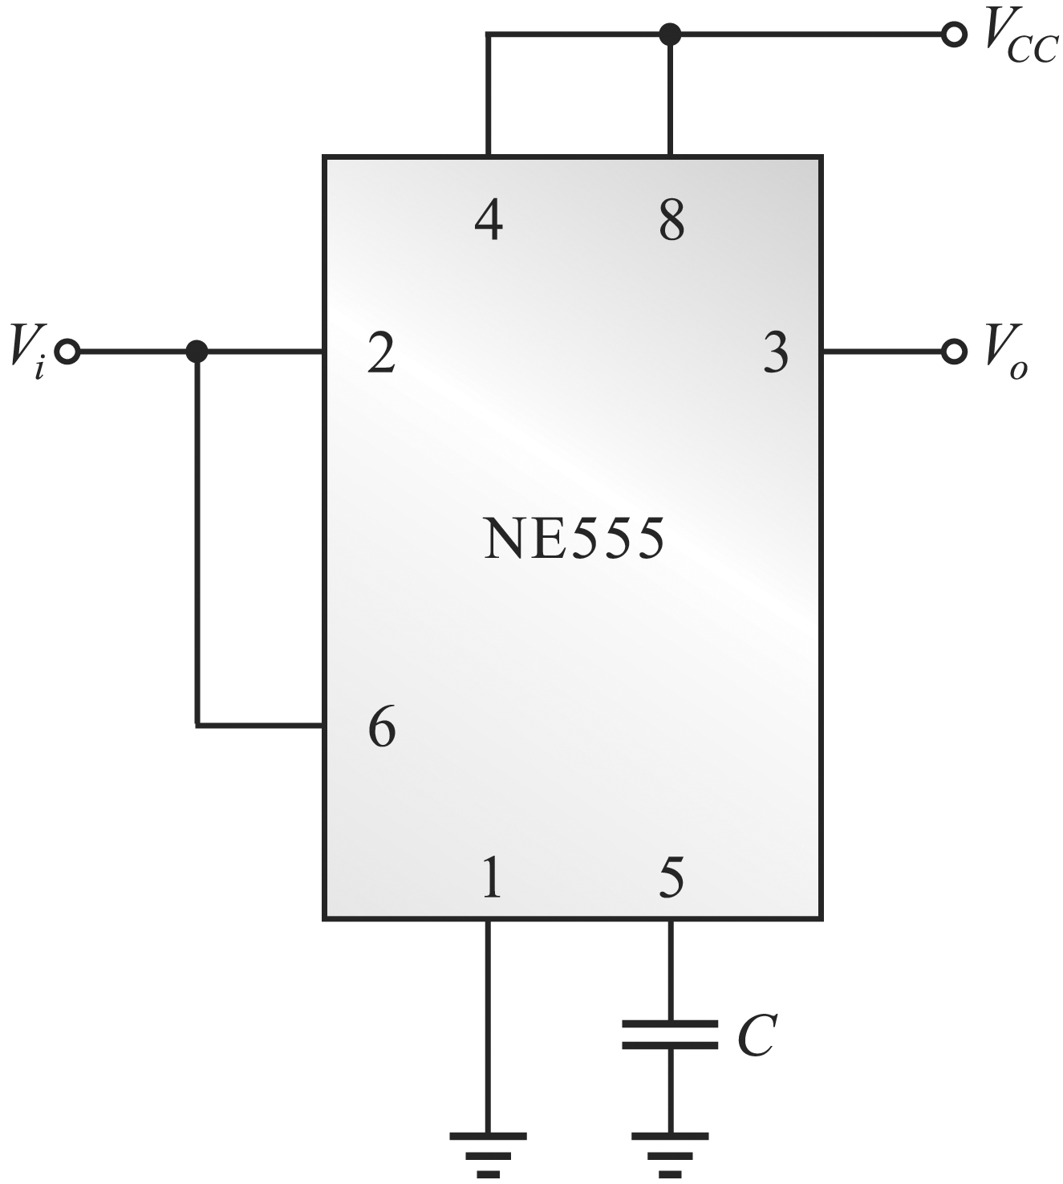
( ) 10.如圖所示為雙極性接面電晶體的輸出特性曲線，其中直線為負載線，A、B、C、D四個點為不同I_{B}時的工作點。已知I_{B1}～I_{B4}分別為10μA、20μA、30μA、40μA，在避免失真產生的條件下，請問哪一點的輸入訊號振幅可以最大？(A)A (B)B (C)C (D)D。
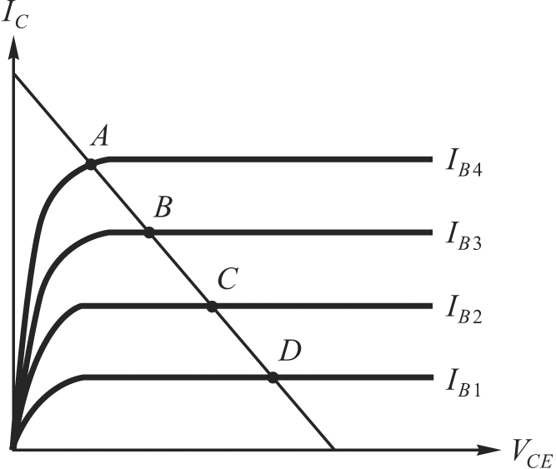
( ) 11.在電源電路系統中，將交流電壓轉變為直流電壓的順序為(A)電源變壓器、整流電路及濾波電路 (B)整流電路、電源變壓器及濾波電路 (C)電源變壓器、濾波電路及整流電路 (D)濾波電路、電源變壓器及整流電路。
( ) 12.如圖所示為固定偏壓電路，則I_{B}約為多少？
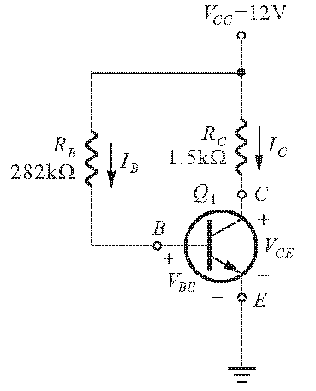
(A)42.6 μA (B)40 μA (C)21.3 μA (D)20 μA。
( ) 13.下列何者為N通道增強型MOSFET的特性曲線？
(A)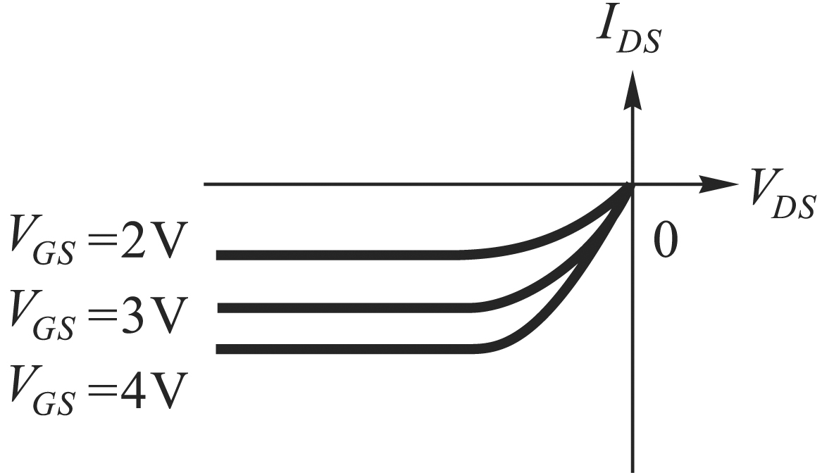 (B)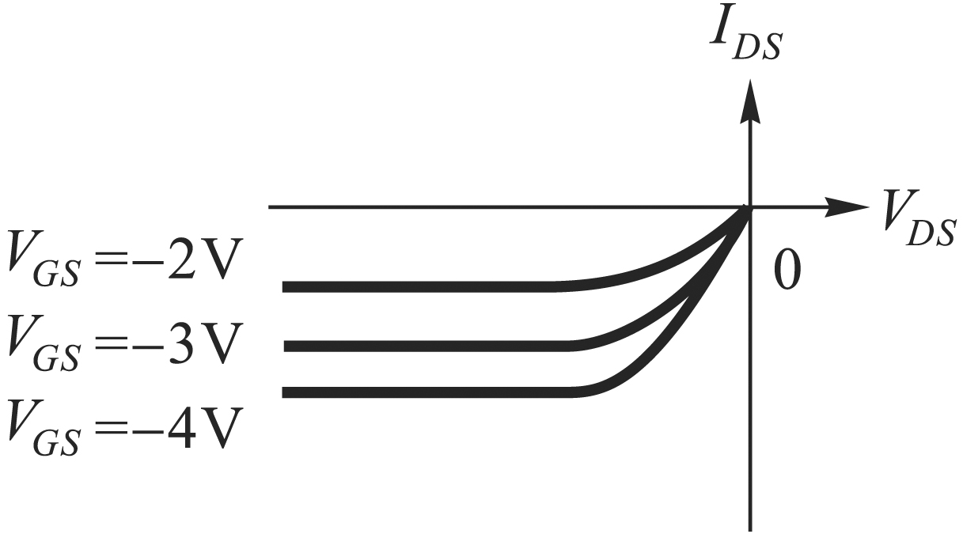 (C)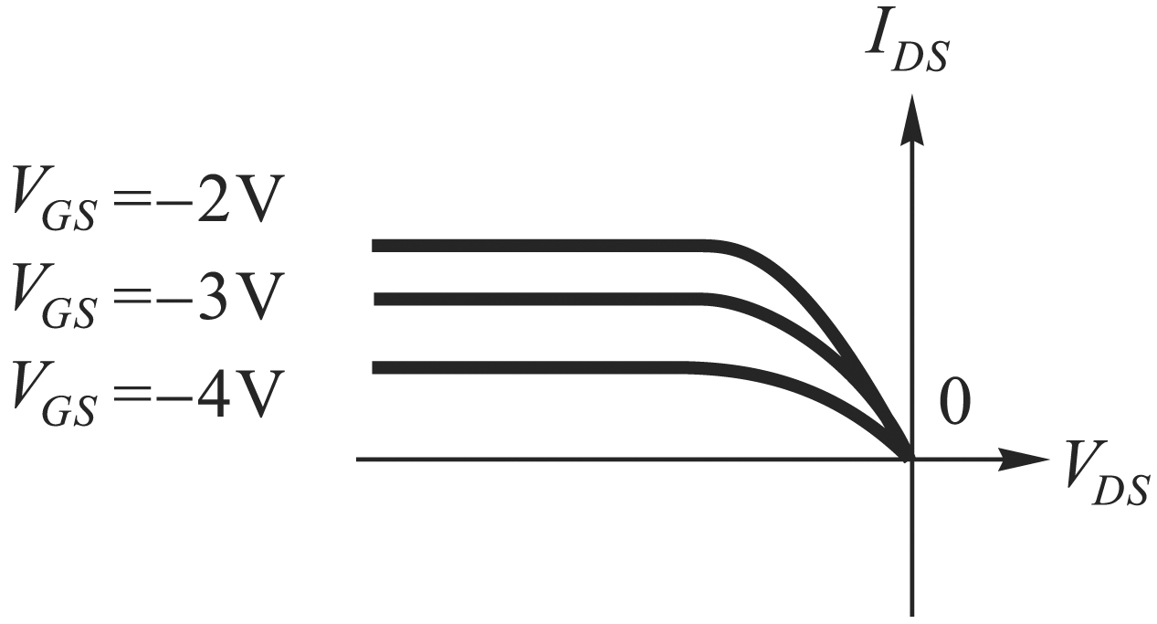 (D)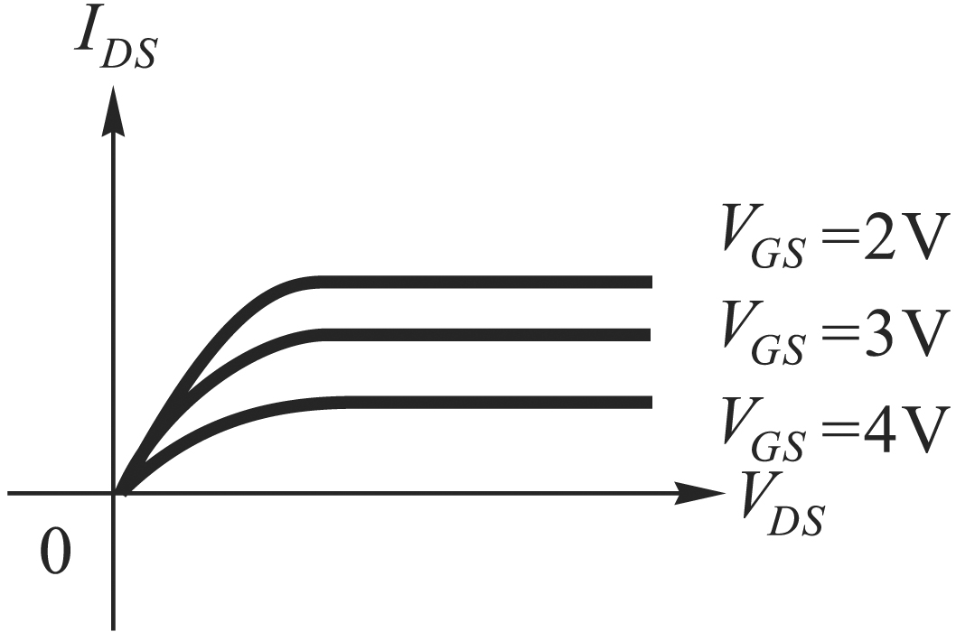
( ) 14. 下列何者為造成擴散電流的主要原因？
(A)原子擴散造成的 (B)原子濃度不均所造成 (C)載子濃度不均所造成 (D)空氣擴散所造成的。
( ) 15.電源濾波用電解電容器會爆炸之原因為(A)電解電容器的電容量太大 (B)電解電容器的極性接反 (C)電源頻率太低 (D)電解電容器耐壓太高。
( ) 16. 如圖所示之電路，其V_{out}之頻率約為多少？
(A)1.8kHz (B)2.9kHz (C)4.8kHz (D)48kHz。
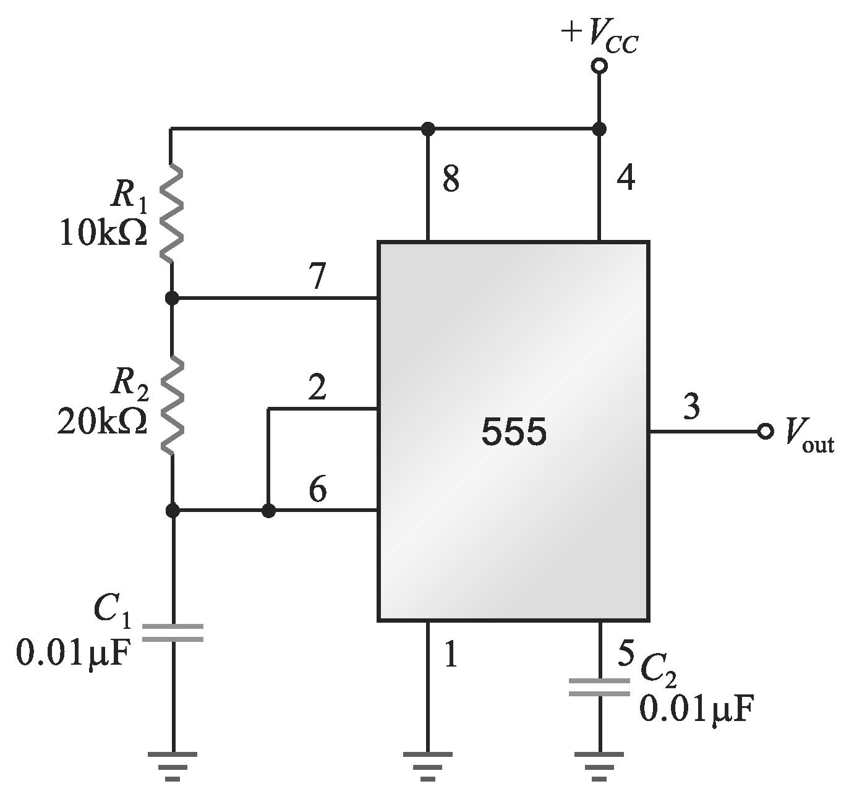
( ) 17.如圖電路中，集極飽和電流I_{C(sat)}為
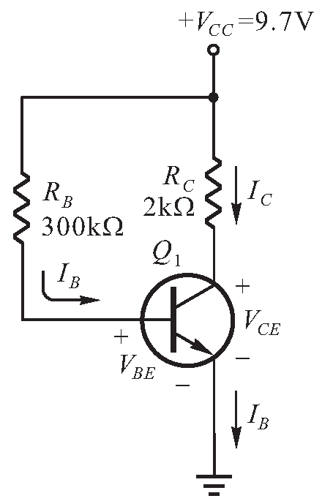
(A)2.5 mA (B)3.25 mA (C)4.75 mA (D)4.85 mA。
( ) 18.在頻率1MHz以下，使用最廣泛的正弦波振盪器為下列何者？(A)無穩態多諧振盪器 (B)相移振盪器 (C)韋恩電橋振盪器 (D)考畢子振盪器。
( ) 19.下列放大器，何者輸出與輸入的電壓相位相反？
(A)共汲極(CD)放大 (B)共集極(CC)放大 (C)共閘極(CG)放大 (D)共源極(CS)放大。
( ) 20.如圖所示放大電路，若g_{m} = 2mS，則其電壓增益約為多少？(A)2 (B)12 (C)4 (D)500。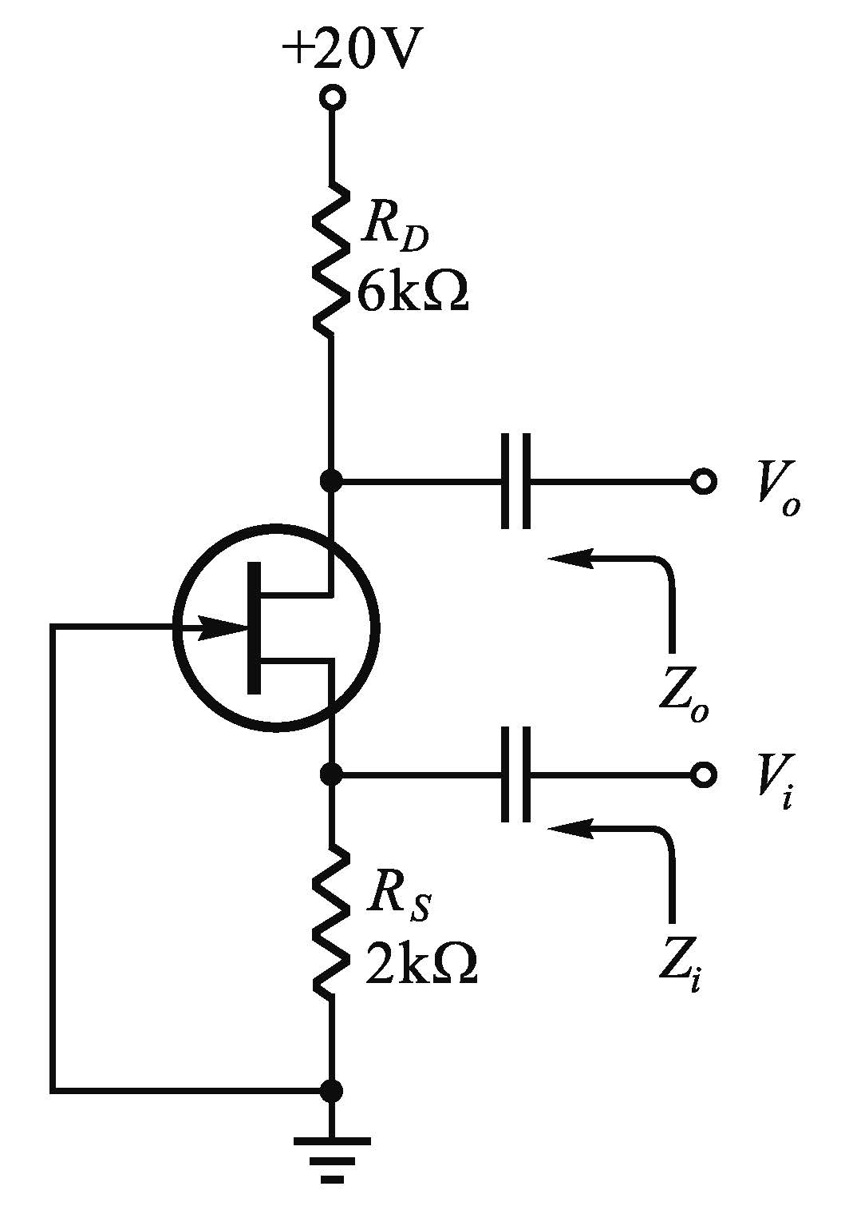
( ) 21.如圖所示之電路，電容器端電壓V_{C}之峰對峰值約為多少？(A)1.5V (B)3V (C)5V (D)15V。
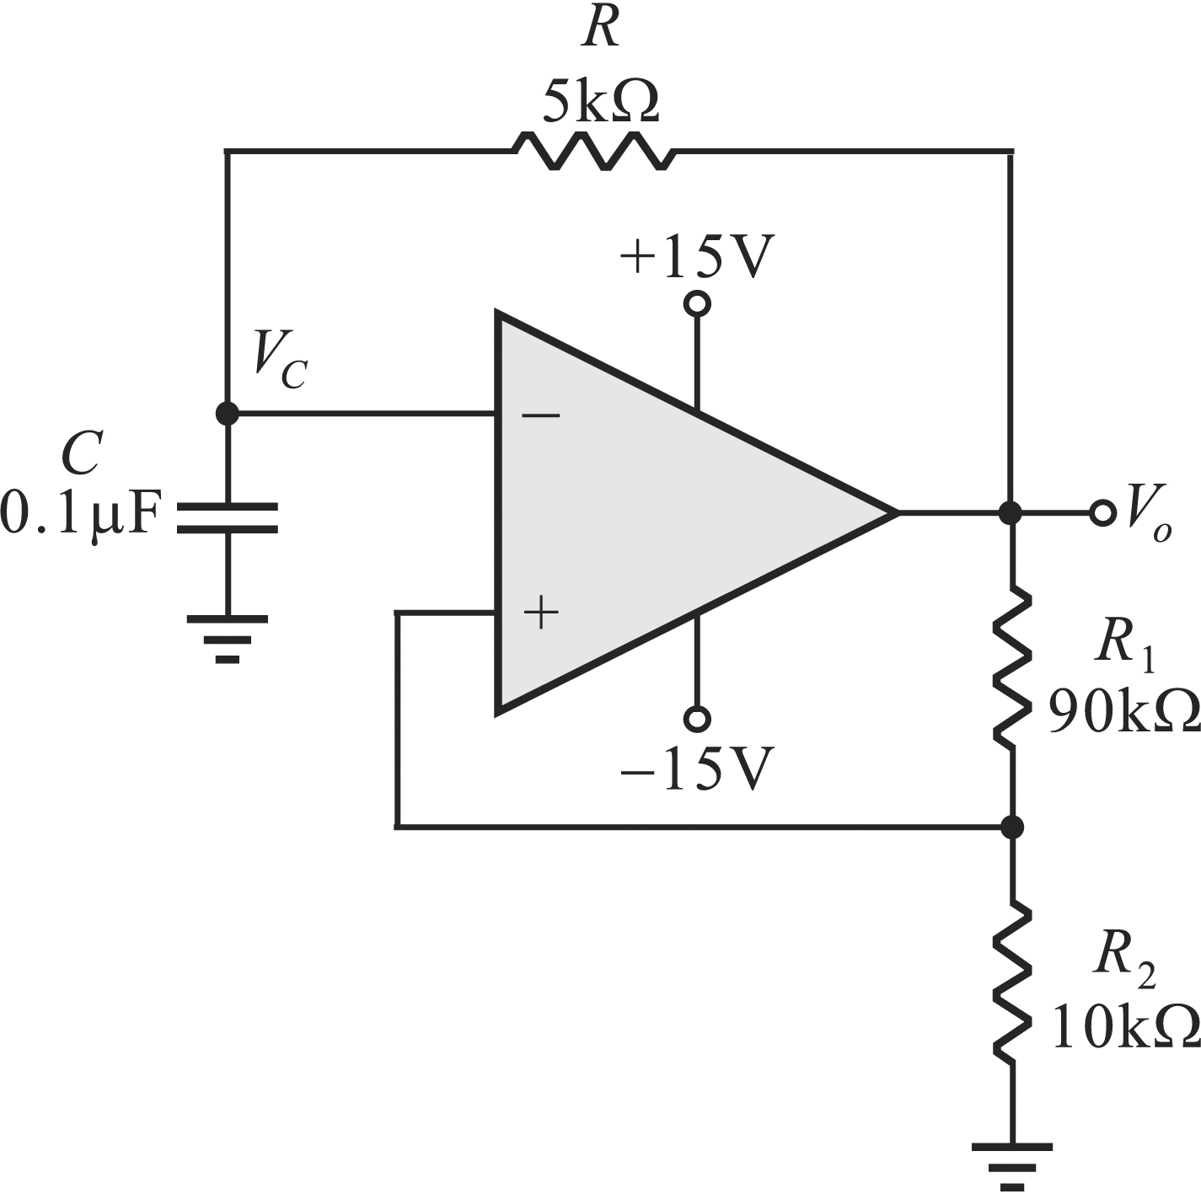
( ) 22.如圖所示之電路，哪一個是加速電容器？
(A)C₁ (B)C₂ (C)C₃ (D)無法判斷。
( ) 23.下列有關稽納二極體的敘述，何者不正確？
(A)順向時特性與一般二極體相同 (B)逆向崩潰時電流維持定值 (C)崩潰時兩端電壓維持定值 (D)可應用於穩壓電路。
( ) 24.如圖所示之電路，若MOSFET之臨界電壓(threshold voltage)為2V，閘源極間電壓V_{GS} = 4V時之汲極電流I_{D(on)} = 20mA，則此電路之汲極電流I_{D}約為何？
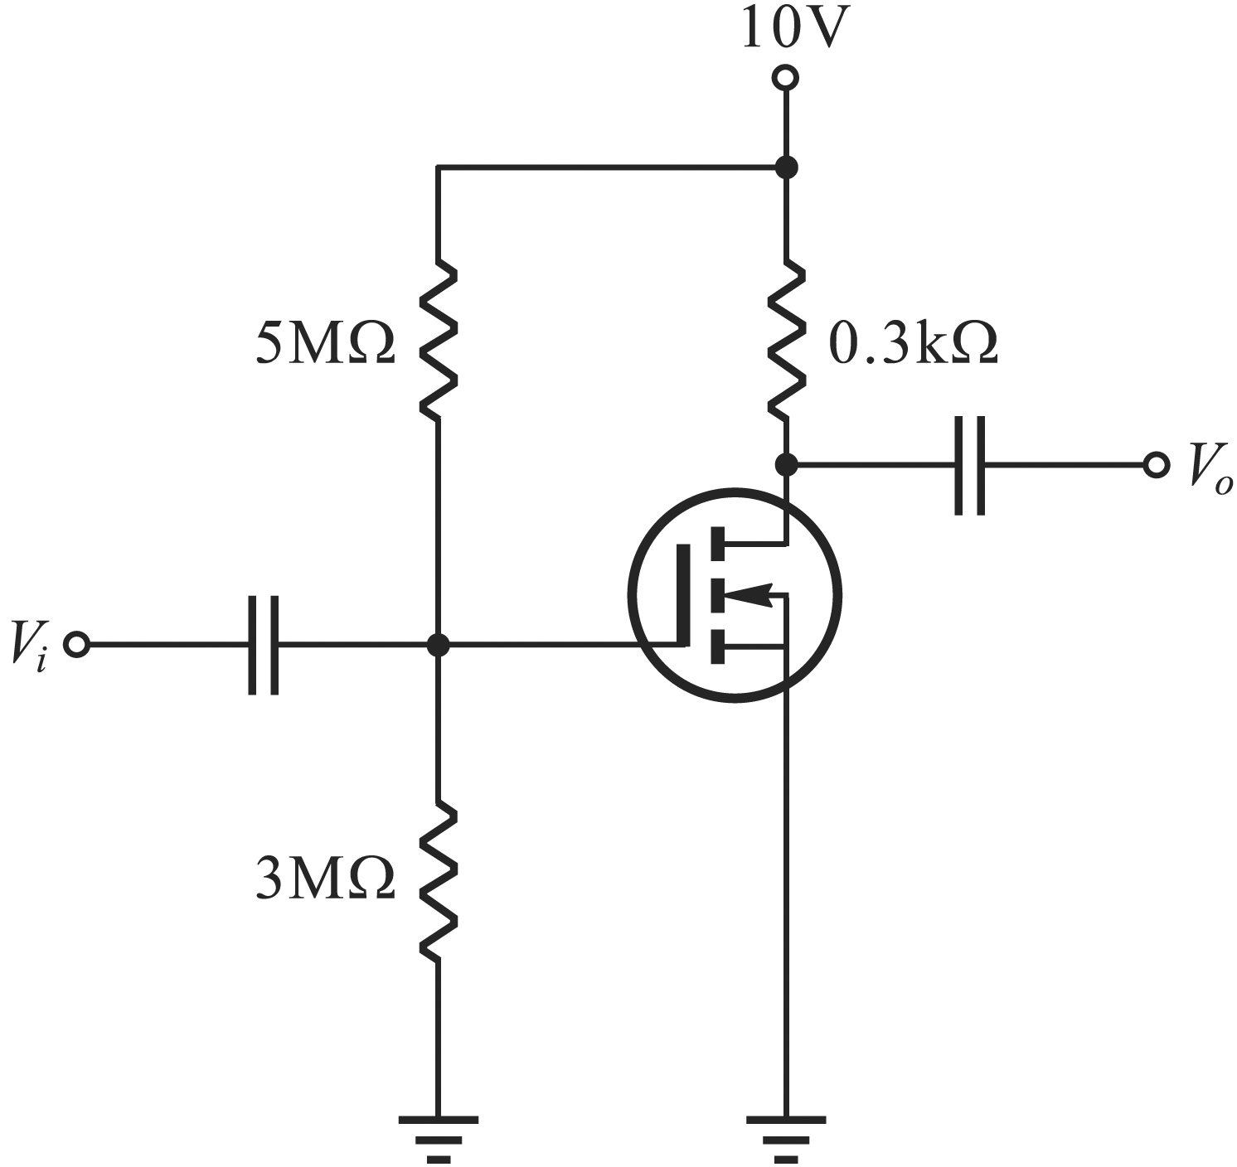
(A)12.5mA (B)13.4mA (C)15.3mA (D)18.2mA。
( ) 25.電晶體偏壓電路，若電流增益β受熱上升時，則工作點由中央位置延著負載線移往
(A)崩潰區 (B)飽和區 (C)截止 (D)不一定。
( ) 26.虛短路是(A)開路而電流很小 (B)開路而電流很大 (C)短路而電流很小 (D)短路而電流很大。
( ) 27.某FET，其I_{DSS} = 6mA，V_{GS(off)} = −6V，當其V_{GS} = −2時，互導g_{m}為？(A)1.3mS (B)2.3mS (C)3.3mS (D)4.3mS。
( ) 28.N通道E-MOSFET工作於夾止飽和區，V_{GS} = 3V，V_{t} = 2V，k = 2mA/V²，試求小信號互導增益g_{m}為多少？(A)2mS (B)3mS (C)4mS (D)8mA/V。
( ) 29.如圖所示之電路，電容器端電壓V_{C}之峰對峰值約為多少？(A)1.5V (B)3V (C)5V (D)15V。
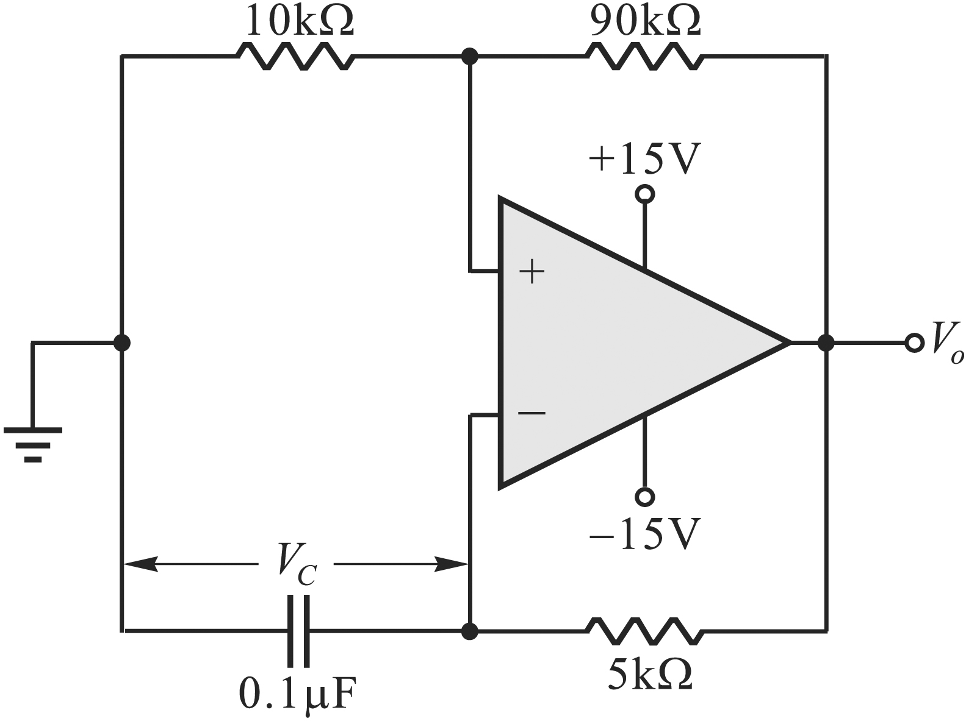
( ) 30.如圖中，二極體的耐壓(PIV)不得小於多少？
(A)20V (B)28V (C)40V (D)57V
( ) 31.正弦波循環一週，其時間換算成角度為幾度？
(A)90度 (B)180度 (C)360度 (D)720度。
( ) 32.下列有關由兩個共射極放大器構成RC耦合串級放大電路的敘述，何者正確？(A)第一級直流工作點的變化會影響到第二級的直流工作點 (B)高頻的電壓增益受到耦合電容的影響而降低 (C)第一級直流工作點的變化會影響到第二級的交流電壓增益 (D)低頻的電壓增益受到耦合電容的影響而降低。
( ) 33.如圖所示之電路，若互導g_{m} = 2mS，R₁ = 1MΩ，R₂ = 150kΩ，R_{S} = 2kΩ，R_{D} = 3kΩ，求此放大器的交流輸入電阻R_{i}約為多少？(A)112KΩ (B)130kΩ (C)150kΩ (D)1MΩ。
